Гриценко Иван
Кроссворд "Угадай сказочного героя"

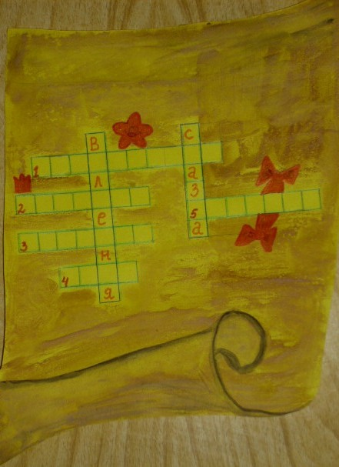

Вопросы по горизонтали:
1. Она конечно вам знакома
Была подружкою семи гномам.
2. Она красива и мила,
А зовут её "Зола".
3. На сметане мешён,
На окошке стужён,
Круглый бок, румяный бок
Очень вкусный...
4. У кого ты не спроси -
Всем известно на Руси:
То он царь, то из крестьян,
То дурак, а звать...
5. Толстяк живёт на крыше,
Летает он всех выше.
Ответы к кроссворду:
1. Белоснежка
2. Золушка
3. Колобок
4. Иван
5. Карлсон

